|  |  |  |  |  |
| --- | --- | --- | --- | --- |
|  | Организация Объединенных Наций | | ECE/TRANS/WP.29/GRE/2019/3 | |
| _unlogo | | **Экономический  и Социальный Совет** | | Distr.: General  31 January 2019  Russian  Original: English |

**Европейская экономическая комиссия**

Комитет по внутреннему транспорту

**Всемирный форум для согласования правил   
в области транспортных средств**

**Рабочая группа по вопросам освещения   
и световой сигнализации**

**Восемьдесят первая сессия**

Женева, 15–18 апреля 2019 года

Пункт 4 предварительной повестки дня

**Упрощение правил ООН, касающихся освещения   
и световой сигнализации**

Предложение по поправкам новой серии [07]   
к Правилам № 48 ООН (установка устройств освещения и световой сигнализации)

Представлено Неофициальной группой по упрощению правил, касающихся освещения и световой сигнализации (НРГ по УПО)[[1]](#footnote-1)\*

Воспроизведенный ниже текст был подготовлен НРГ по УПО на основе неофициального документа GRE-79-29 с целью сбора отзывов о возможном введении новых требований по регулировке фар, в частности в отношении вертикального наклона с учетом высоты установки фары ближнего света.

Это предложение основано на первоначальном предложении Неофициальной рабочей группы по вопросам видимости, ослепления и регулировки фар (НРГ по ВОРФ) (неофициальные документы GRE-78-23-Rev.1, GRE-78-32 и GRE-78-36) и отражает позиции экспертов по этому вопросу, высказанные ими на семьдесят восьмой сессии GRE (ECE/TRANS/WP.29/GRE/78, пункты 25–27). Для более четкого понимания этого документа, в частности различных высказанных позиций, просьба ознакомиться с конкретными примечаниями, содержащимися в части, касающейся обоснования.

Изменения к существующему тексту Правил № 48 ООН выделены жирным шрифтом в случае новых положений или зачеркиванием в случае исключенных элементов.

I. Предложение

*Пункт 4.2* изменить следующим образом:

«4.2 Каждому официально утвержденному типу присваивают номер официального утверждения. Его первые две цифры (в настоящее время **[07]**, что соответствует поправкам серии **[07]**) указывают серию поправок, отражающих последние наиболее значительные технические изменения, внесенные в Правила к моменту официального утверждения. С учетом положений пункта 7 настоящих Правил одна и та же Договаривающаяся сторона не может присвоить этот номер другому типу транспортного средства или тому же типу транспортного средства, представленному с оборудованием, не указанным в перечне, упомянутом в пункте 3.2.2, выше».

*Пункт 6.2.6 и относящиеся к нему подпункты* изменить следующим образом:

«6.2.6 Направление

Вперед.

6.2.6.1 Вертикальное направление

6.2.6.1.1 Первоначальный наклон светотеневой границы фары ближнего света вниз в случае порожнего транспортного средства с одним человеком на сиденье водителя должен устанавливаться изготовителем с точностью до 0,1% и указываться на каждом транспортном средстве рядом с фарами или табличкой изготовителя в виде четкого нестираемого условного обозначения, приведенного в приложении 7.

Указанный наклон вниз определяется ~~в соответствии с пунктом~~ **изготовителем транспортного средства в диапазоне, предписанном в пункте** 6.2.6.1.2, **с учетом высоты установки фары ближнего света**.

**[Могут быть определены различные значения первоначального вертикального направления вниз для различных вариантов/  
версий одного и того же типа транспортного средства, при условии что на каждом варианте/каждой версии указывается только соответствующее значение.]**

6.2.6.1.2 В зависимости от высоты в метрах (h), на которой расположен нижний край поверхности, видимой в направлении исходной оси фары ближнего света, и которая измеряется на порожних транспортных средствах, вертикальный наклон светотеневой границы фары ближнего света, **начиная со значения первоначального наклона, установленного изготовителем транспортного средства в соответствии с предписанием пункта 6.2.6.1.1, выше** ~~при всех статических условиях, предусмотренных в приложении 5~~, должен оставаться в следующих пределах, а первоначальная направленность должна иметь следующие значения **при всех условиях нагрузки, указанных в приложении 5**:

**для 0,5 м < h <0,9 м между:**

**-0,2% и -1,8%;**

**для 0,9 м < h <1,2 м между:**

**минимальным пределом вертикального наклона, линейно возрастающим, с учетом высоты установки фары ближнего света,**

**от - 0,2% до - 0,8[5]%,**

**и**

**максимальным пределом вертикального наклона, линейно возрастающим, с учетом высоты установки фары ближнего света,**

**от - 1,8% до - 2,4[5]%;**

[~~Для~~ **В случае** транспортных средств категории N3G (повышенной проходимости)**:**~~, когда высота установки фар составляет более   
1 200 мм, пределы вертикального наклона светотеневой границы должны составлять от −1,5% до −3,5%.~~

**для 1,2 м < h <1,5 м между:**

**минимальным пределом вертикального наклона, линейно возрастающим, с учетом высоты установки фары ближнего света, от**

- **0,8[5]% до - 1,5%,**

**и**

**максимальным пределом вертикального наклона, линейно возрастающим, с учетом высоты установки фары ближнего света, от**

**- 2,4[5]% до - 3,1%.]**

Вышеуказанные пределы ~~и значения первоначальной направленности~~ показаны на диаграмме, приведенной ниже.

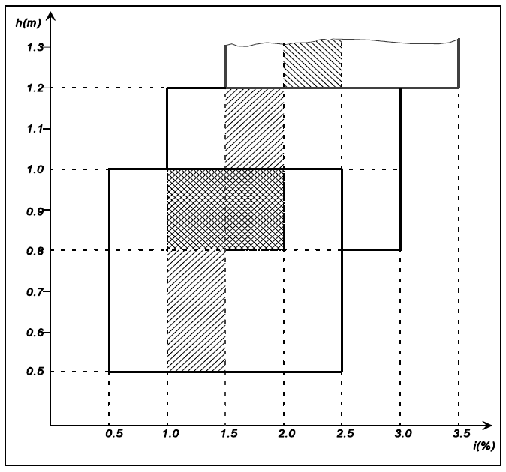

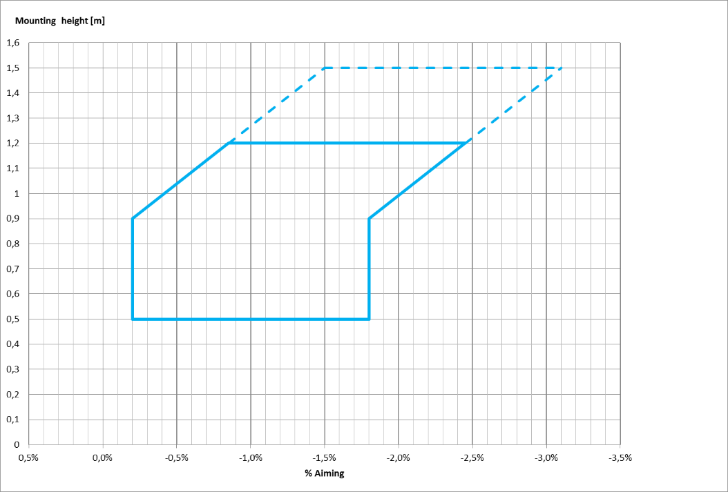

**Высота установки [м]**

**% Направленность**

6.2.6.2 Устройство, регулирующее положение фары

6.2.6.2.1 В случае, когда для выполнения требований пунктов 6.2.6.1.1 и 6.2.6.1.2 необходимо устройство, регулирующее положение фары, это устройство должно быть автоматическим.

6.2.6.2.2 Однако ручные регулирующие устройства непрерывного или ступенчатого типа допускаются к установке, если в них предусмотрено фиксированное положение, из которого огни могут быть возвращены в положение первоначального наклона, указанное в пункте 6.2.6.1.1, с помощью обычных регулировочных винтов или аналогичных средств.

Эти ручные регулировочные устройства должны приводиться в действие с сиденья водителя.

На регулировочных устройствах непрерывного типа должны быть нанесены контрольные метки, указывающие условия нагрузки, необходимые для регулирования ближнего света.

Необходимо, чтобы число позиций на регулирующих устройствах ступенчатого типа обеспечивало значения во всем диапазоне, предусмотренном в пункте 6.2.6.1.2, при всех условиях нагрузки, определенных в приложении 5.

На этих устройствах рядом с органом управления также должны четко указываться условия нагрузки, определенные в приложении 5, необходимые для регулирования фар ближнего света (приложение 8).

6.2.6.2.3 В случае поломки устройств, ~~описание которых приведено~~ **предписанных** в пунктах 6.2.6.2.1 и 6.2.6.2.2, фара ближнего света не должна возвращаться в ~~более низкое~~ положение, **при** ~~чем то, в~~ котором **вертикальное направление вниз будет меньше, чем оно было** ~~она находилась~~ до поломки устройства.

6.2.6.3 Процедура измерения

6.2.6.3.1 После первоначальной установки наклон фары ближнего света по вертикали **вниз**, выраженный в процентах, измеряют в статических условиях при всех нагрузках в соответствии с приложением 5.

6.2.6.3.2 Определение изменения наклона фары ближнего света **по вертикали вниз** в зависимости от нагрузки должно проводиться в соответствии с процедурой испытаний, предусмотренной в приложении 6».

*Пункт 6.2.9* изменить следующим образом:

«6.2.9 Прочие требования

Требования пункта 5.5.2 не применяют к фарам ближнего света.

[~~Фары ближнего света с источником света или модулем(ями) СИД, создающим(и) основной луч ближнего света и имеющим(и) номинальный световой поток более 2 000 люмен, устанавливают только совместно с устройством(ами) для очистки фар в соответствии с Правилами № 45~~13.]

~~Что касается вертикального наклона, то положения пункта 6.2.6.2.2 выше не применяют к фарам ближнего света с источником света или модулем(ями) СИД, создающим(и) основной луч ближнего света и имеющим(и) номинальный световой поток более 2 000 люмен.~~

~~В случае ламп накаливания, в отношении которых указано более одного испытательного напряжения, применяется значение фактического светового потока, создающего основной луч ближнего света, как указано в карточке сообщения для официального утверждения типа устройства.~~

~~В случае фар ближнего света, оснащенных официально утвержденным источником света, применимым номинальным световым потоком является значение при соответствующем испытательном напряжении, которое указано в соответствующих технических спецификациях правил, на основании которых был утвержден применяемый источник света, без учета допусков по номинальному световому потоку, указанных в этих технических спецификациях.~~

Для целей поворотного освещения могут использоваться только фары ближнего света, отвечающие требованиям Правил № 98 или 112.

Если поворотное освещение обеспечивается за счет горизонтального перемещения всего светового луча или угла перелома светотеневой границы, то данная функция приводится в действие только при движении транспортного средства по прямой; это условие не применяют, если поворотное освещение используют для поворота направо при правостороннем движении (для поворота налево при левостороннем движении)».

*Пункт 6.22.6.1 и относящиеся к нему подпункты* изменить следующим образом:

«6.22.6.1 Вертикальное направление:

6.22.6.1.1 Первоначальный наклон светотеневой границы основного луча ближнего света в случае транспортного средства в порожнем состоянии с одним человеком на сиденье водителя должен устанавливаться изготовителем с точностью до 0,1% и указываться на каждом транспортном средстве рядом с системой переднего освещения или табличкой изготовителя в виде четкого нестираемого условного обозначения, описание которого приведено в приложении 7.

В тех случаях, когда изготовителем указываются иные первоначальные углы наклона для разных световых модулей, которые полностью или частично создают светотеневую границу основного луча ближнего света, эти углы наклона указываются изготовителем с точностью   
до 0,1% на каждом транспортном средстве рядом с соответствующими световыми модулями или с табличкой изготовителя в виде четкого нестираемого условного обозначения, **описание которого приведено в приложении 7**, таким образом, чтобы все соответствующие световые модули можно было точно идентифицировать.

**Значение(я) этого(их) указанного(ых) вертикального(ых) направления(ий) должно(ы) быть определено(ы) изготовителем транспортного средства в диапазоне, предписанном в пункте 6.2.6.1.2, с учетом высоты установки световых модулей, которые полностью или частично создают светотеневую границу основного луча ближнего света.**

**[Могут быть определены различные значения первоначального вертикального направления вниз для различных вариантов/версий одного и того же типа транспортного средства, при условии что на каждом варианте/каждой версии указывается только соответствующее значение.]**

6.22.6.1.2 Наклон горизонтальной части светотеневой границы основного луча ближнего света должен оставаться в пределах, указанных в пункте 6.2.6.1.2 ~~настоящих Правил~~, при всех условиях статической нагрузки транспортного средства в соответствии с приложением 5 ~~к настоящим Правилам;~~ ~~первоначальная регулировка должна быть в пределах указанных значений~~.

6.22.6.1.2.1 Если луч ближнего света образуется за счет нескольких лучей от различных световых модулей, то **соответствующие требования,** ~~положения пункта 6.22.6.1.2~~ **указанные** выше, применяют к светотеневой границе (если таковая существует) каждого указанного луча, который должен проецироваться в угловую зону, как это определено в пункте 9.4 карточки сообщения согласно образцу, приведенному в приложении 1 к Правилам № 123.

6.22.6.2 Устройство, регулирующее положение головной фары

6.22.6.2.1 Если для выполнения предписаний пункта 6.22.6.1.2 необходимо устройство, регулирующее положение фары, это устройство должно быть автоматическим.

6.22.6.2.2 В случае выхода ~~этого~~ устройства**, предписанного в пункте 6.22.6.2.1,** из строя **основной** луч ближнего света не должен находиться в положении, при котором **вертикальное направление вниз** ~~угол наклона~~ **будет** меньше, чем ~~он был~~ **оно было** в момент выхода устройства из строя».

*Пункт 6.22.9.1* изменить следующим образом:

«[~~6.22.9.1 АСПО разрешается использовать только при установке устройств(а) для очистки фар в соответствии с Правилами № 45 , по крайней мере в случае тех световых модулей, которые указаны в пункте 9.3 карточки сообщения, соответствующей образцу, приведенному в приложении 1 к Правилам № 123, если общий номинальный световой поток этих модулей превышает 2 000 лм с каждой стороны, и которые участвуют в создании (основного) луча ближнего света класса С.~~]».

*Приложение 2* изменить следующим образом:

«Образец A

(См. пункт 4.4 настоящих Правил)

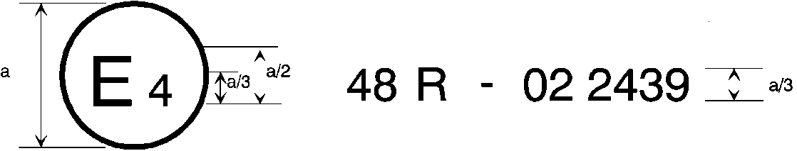

**07**

а = 8 мм мин.

Приведенный выше знак официального утверждения, проставленный на транспортном средстве, указывает, что этот тип транспортного средства официально утвержден в Нидерландах (E4) в отношении установки устройств освещения и световой сигнализации на основании Правил № 48 с внесенными в них поправками серии ~~06~~ **[07]**. Номер официального утверждения указывает, что официальное утверждение было выдано в соответствии с положениями настоящих Правил № 48 с внесенными в них поправками серии ~~06~~ **[07]**.

Образец B

(См. пункт 4.5 настоящих Правил)

# 

**07**06

а = 8 мм мин.

Приведенный выше знак официального утверждения, проставленный на транспортном средстве, указывает, что этот тип транспортного средства официально утвержден в Нидерландах (E4) на основании Правил № 48 c внесенными в них поправками серии ~~06~~ **[07]** и Правил № 33**[**[[2]](#footnote-2)**]**. Номера официального утверждения указывают, что к моменту выдачи соответствующих официальных утверждений в первоначальный вариант Правил № 48 были внесены поправки серии ~~06~~ **[07]**, а Правила № 33 были в их первоначальном варианте.

*Приложение 9, пункт 1.3 и относящиеся к нему подпункты* изменить следующим образом:

«1.3 ~~Регулировка~~ **Вертикальное** н**аправление** ~~фар~~ ближнего света и передних противотуманных фар класса "F3" ~~в направлении вперед~~

**1.3.1** **Вертикальное направление фары ближнего света и основного ближнего света АСПО проверяют соответственно согласно пунктам 6.2.6 и 6.22.6.1 (и относящимся к ним подпунктам и приложениям, на которые даны ссылки) настоящих Правил.** **[Допуски в контексте СП не применяются к предельным значениям, предписанным в вышеупомянутых пунктах].**

**1.3.2** **Вертикальное направление передней противотуманной фары проверяют в соответствии со следующими требованиями.**

1.3.**2.**1 Первоначальный наклон вниз

Первоначальный наклон светотеневой границы ~~луча ближнего света и~~ луча передних противотуманных фар класса "F3" вниз должен устанавливаться на уровне, который указан на табличке, предусмотренной в приложении 7.

В качестве альтернативного варианта изготовитель может установить первоначальный наклон на уровне, отличном от указанного на табличке, если можно аргументированно подтвердить, что этот наклон является репрезентативным для данного официально утвержденного типа при проведении испытаний в соответствии с процедурами, изложенными в приложении 6, в частности в пункте 4.1.

1.3.**2.**2 Изменение наклона в зависимости от нагрузки

~~Отклонение угла наклона луча ближнего света вниз в зависимости от условий нагрузки, предусмотренных в настоящем пункте, должно оставаться в следующих пределах:~~

~~0,2−2,8% при высоте установки фары h < 0,8;~~

~~0,2−2,8% при высоте установки фары 0,8~~ ≤ ~~h~~ ≤ ~~1,0;~~

~~или~~

~~0,7−3,3% (в соответствии с наклоном, выбранным изготовителем во время официального утверждения);~~

~~0,7−3,3% при высоте установки фары 1,0~~ < ~~h~~ ≤ ~~1,2 м;~~

~~1,2−3,8% при высоте установки фары h > 1,2 м.~~

В случае передней противотуманной фары класса "F3" с источником(ами) света, имеющим(и) общий номинальный световой поток более 2 000 люмен, отклонение угла наклона луча вниз в зависимости от условий нагрузки, предусмотренных в настоящем пункте, должно оставаться в следующих пределах:

0,7−3,3% при высоте установки передней противотуманной фары h ≤ 0,8;

1,2−3,8% при высоте установки передней противотуманной фары h > 0,8 м.

Как указано в приложении 5 к настоящим Правилам, для каждой системы, отрегулированной надлежащим образом, используемые нагрузки должны быть следующими.

1.3.**2.**2.1 Транспортные средства категории М1:

Пункт 2.1.1.1

Пункт 2.1.1.6 с учетом пункта 2.1.2

1.3.**2.**2.2 Транспортные средства категорий М2 и М3:

Пункт 2.2.1

Пункт 2.2.2

1.3.**2.**2.3 Транспортные средства категории N, имеющие загрузочное пространство:

Пункт 2.3.1.1

Пункт 2.3.1.2

1.3.**2.**2.4 Транспортные средства категории N, не имеющие загрузочного пространства:

1.3.**2.**2.4.1 Тягачи для полуприцепов:

Пункт 2.4.1.1

Пункт 2.4.1.2

1.3.**2.**2.4.2 Тягачи для прицепов:

Пункт 2.4.2.1

Пункт 2.4.2.2».

II. Обоснование

*Замечания общего порядка*

1. Неофициальная рабочая группа по вопросам видимости, ослепления и регулировки фар (НРГ по ВОРФ) была учреждена на семьдесят четвертой сессии GRE в октябре 2015 года. Ее основная задача заключалась в том, чтобы «определить технологически нейтральные требования в соответствии с указаниями WP.29, в частности найти общее решение проблем ослепления и видимости и рассмотреть все требования, предъявляемые к регулировке фар» (ECE/TRANS/WP.29/GRE/74, приложение III).

2. Данное предложение основано на концепциях, окончательно согласованных на десятом совещании НРГ по ВОРФ. Основные технические изменения касаются пункта 6.2.6 и относящихся к нему подпунктов, касающихся направления фар ближнего света. Соответствующий пункт 6.22.6.1 и относящиеся к нему подпункты, касающиеся направления луча ближнего света адаптивных систем переднего освещения (АСПО), были соответственно изменены. В связи с основными изменениями, согласованными НРГ по ВОРФ, необходимо было изменить и дополнить некоторые другие пункты.

3. На своей семьдесят девятой сессии GRE постановила, что элементы задач НРГ по ВОРФ (ECE/TRANS/WP.29/GRE/76, приложение III) будут переданы НРГ по УПОС, поскольку у обеих групп общие цели, а также во избежание дублирования в работе (ECE/TRANS/WP.29/GRE/79, пункт 31).

4. Как указано в утвержденном круге ведения (ECE/TRANS/WP.29/GRE/79, приложение II), НРГ по УПОС возьмет на себя выполнение задач и рассмотрит итоги работы НРГ по ВОРФ на основе документа для обсуждения GRE-79-29, как это было рекомендовано семьдесят девятой сессией GRE (ECE/TRANS/WP.29/GRE/79, пункт 31).

5. На своей двадцать седьмой сессии НРГ по УПОС рассмотрела неофициальный документ GRE-79-29 и постановила представить его без изменений восемьдесят первой сессии GRE для представления замечаний. На основе отзывов, полученных от GRE, НРГ по УПОС продолжит работу над этим предложением.

*Подробные комментарии*

6. Техническое обоснование этих двух основных изменений приводится в следующих документах:

* «Основания для новых предельных значений направленности и диаграммы» (неофициальный документ GRE-78-23-Rev.1)
* «Основания для исключения критерия 2 000 лм» (неофициальный   
  документ GRE-78-32).

7. Кроме того, в нижеследующих комментариях содержатся пояснения к предлагаемому тексту:

*Пункт 4.2*

8. В настоящий пункт внесены изменения для обновления ссылки на новую серию поправок 07.

*Пункт 6.2.6.1.1*

9. Второй абзац изменен, чтобы лучше прописать, как лучше определить значение первоначальной направленности. Последний абзац добавлен, чтобы уточнить, как правильно указывать значение первоначальной направленности в случае, если оно отличается для разных вариантов/версий одного и того же типа транспортного средства. Данный пункт заключен в квадратные скобки, поскольку он не был согласован в ходе работы НРГ по ВОРФ.

*Пункт 6.2.6.1.2*

10. Диапазон вертикального направления был изменен в соответствии с решениями НРГ по ВОРФ. НРГ по ВОРФ решила представить предложение, в котором этот диапазон составляет от 0% до -1,6%; было также решено, что, если поступит соответствующий запрос со стороны экспертов GRE, предельное значение, равное 0%, будет доведено до -0,2% при сохранении диапазона в 1,6% (т. е. параллельное смещение верхнего предела до -1,8%). Соединенное Королевство Великобритании и Северной Ирландии (Соединенное Королевство) и Польша обратились к Международной организации предприятий автомобильной промышленности (МОПАП) с просьбой представить более убедительные обоснования в отношении необходимости иметь диапазон не менее 1,6%.

11. На семьдесят восьмой сессии GRE некоторые эксперты просили сместить предел, равный 0%, на -0,2% и никто не возражал против параллельного смещения предела, равного -1,6%, до предела в -1,8%. Соединенное Королевство и Польша повторили свою просьбу представить более убедительные обоснования в отношении необходимости иметь диапазон не менее 1,6%.

12. Что касается диапазона вертикального направления для транспортных средств категории N3G с фарами, установленными более чем на 1,2 м от земли, то НРГ по ВОРФ не приняла никакого решения, даже если обсуждалась идея использования тех же параметров, которые используются для других категорий транспортных средств. Предлагаемые значения были затем заключены в квадратные скобки; в любом случае они представляют собой улучшенный вариант, с точки зрения значения освещенного отрезка дороги, по сравнению с существующими требованиями.

13. И наконец, среди предлагаемых предельных значений направления два значения должны иметь, по расчетам, две цифры после запятой, в то время как в настоящем тексте Правил № 48 ООН после запятой указана только одна цифра. Поэтому вторая цифра всегда указывается в квадратных скобках, прежде чем будет решено, оставить ли ее или округлить первую цифру до ближайшего значения.

*Пункт 6.2.9*

14. НРГ по ВОРФ решила исключить все ссылки на 2 000 люмен, так как сочла, что они больше не являются правильными. В качестве замены этому требованию были приняты меры по совершенствованию диапазона регулировки фар. Япония выразила обеспокоенность по поводу отмены этого предельного значения без замены его другим конкретным параметром для обязательной установки автоматической регулировки фар.

15. Однако НРГ по ВОРФ не приняла решения относительно подхода к устройствам для очистки фар с учетом предельного значения, равного 2 000 люмен. Поэтому второй, четвертый и пятый абзацы этого пункта, исключающие обязательную установку устройств для очистки фар в случае источников света с интенсивностью светового потока выше 2 000 люмен, заключены в квадратные скобки, в то время как удаление третьего абзаца уже полностью соответствует решению НРГ по ВОРФ в отношении этого вопросу.

*Пункт 6.3.6.1*

16. В этом пункте рассматривается вертикальное направление передних противотуманных фар, и в настоящем тексте Правил № 48 ООН также используется предел в 2 000 люмен, исключенный для условий направления луча ближнего света. Поскольку НРГ по ВОРФ не приняла никакого решения относительно вертикального направления передних противотуманных фар, пункт 6.3.6.1 в настоящее предложение не включен. Цель настоящего примечания заключается в том, чтобы обратить внимание экспертов GRE на вышеуказанную ситуацию и запросить указания относительно внесения поправок в этот пункт, так как предполагается, что из него также следует исключить предел в 2 000 люмен.

*Пункт 6.22.6.1*

17. Все изменения вносятся в пункт 6.22.6.1 и связанные с ним подпункты для приведения требований в соответствие с пунктом 6.2.6.1 и связанными с ним подпунктами (с небольшими изменениями, необходимыми для применения АСПО). Для АСПО автоматическая регулировка остается обязательной в соответствии с решением НРГ по ВОРФ.

*Пункт 6.22.9.1*

18. Для обеспечения согласованности с изменениями, предложенными для пункта 6.2.9, исключение устройств для очистки фар с учетом предела в 2 000 люмен предложено в квадратных скобках, поскольку НРГ по ВОРФ не приняла никакого решения.

*Приложение 2*

19. В это приложение внесены изменения с целью обновления примеров маркировки и соответствующего описания с учетом введения поправок серии 07.

*Пункт 1.3 приложения 9*

20. Изменения для пункта 1.3 и связанных с ним подпунктов приложения 9 связаны с решением НРГ по ВОРФ установить для фар ближнего света и основного луча ближнего света АСПО абсолютный диапазон регулировки, который должен соблюдаться при изготовлении комплектного транспортного средства без допусков в контексте соответствия производства (СП).

1. \* В соответствии с программой работы Комитета по внутреннему транспорту на 2018–2019 годы (ECE/TRANS/274, пункт 123, и ECE/TRANS/2018/21/Add.1, направление деятельности 3.1) Всемирный форум будет разрабатывать, согласовывать и обновлять правила ООН в целях улучшения характеристик транспортных средств. Настоящий документ представлен в соответствии с этим мандатом. [↑](#footnote-ref-1)
2. [] Этот номер приведен только в качестве примера. [↑](#footnote-ref-2)